El impacto del regreso de Trump en la Casa Blanca: Consecuencias para la política climática y las renovables

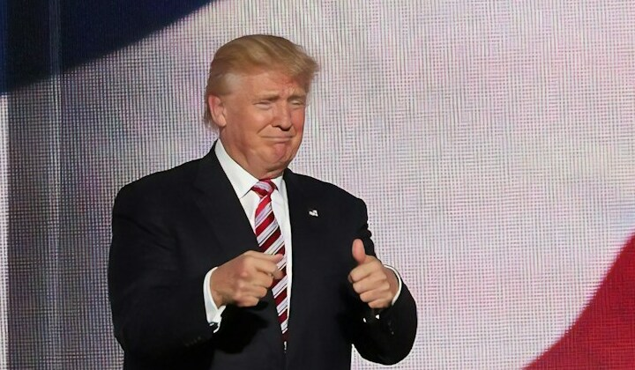
El reciente triunfo electoral de Donald Trump, quien regresa a la presidencia tras una contundente victoria sobre Kamala Harris, ha generado una ola de incertidumbre en torno a las políticas climáticas de Estados Unidos. Su retorno podría significar un retroceso significativo en los compromisos ambientales, afectando tanto a la economía global como a empresas clave del sector energético, incluyendo a destacadas multinacionales españolas como Acciona, Solaria e Iberdrola.

Políticas energéticas de Trump: Un giro hacia los combustibles fósiles
Durante su mandato anterior, Trump ya había dejado claro su escepticismo frente al cambio climático y su preferencia por las energías fósiles. Ahora, su retorno a la Casa Blanca plantea amenazas concretas, como la salida de Estados Unidos del Acuerdo de París y de la Convención Marco de las Naciones Unidas sobre el Cambio Climático (UNFCCC). Este movimiento dejaría a la mayor economía mundial sin compromisos vinculantes para reducir sus emisiones, justo cuando los científicos alertan de la urgencia de mitigar el cambio climático.
Una de las políticas más afectadas sería la Ley de Reducción de la Inflación (IRA, por sus siglas en inglés), que había asignado 361.000 millones de dólares para fomentar inversiones en energías limpias. Con la posible derogación de esta ley, se estima que el sector de renovables podría perder hasta un trillón de dólares en inversiones proyectadas para 2050, afectando directamente al PIB estadounidense y, por extensión, a las empresas extranjeras con operaciones significativas en el país.

Empresas españolas en la encrucijada: Acciona, Solaria e Iberdrola
La victoria de Trump ha tenido un impacto inmediato en los mercados financieros, golpeando especialmente a las empresas de energías renovables. Acciona, líder en el sector, registró una caída del 8,05% en Bolsa, seguida de su filial Acciona Energía, con un descenso del 6,98%. Estas caídas reflejan la incertidumbre en torno al futuro de sus proyectos en Estados Unidos, donde la compañía tiene una capacidad instalada de 2,8 GW y había anunciado recientemente la adquisición de dos parques eólicos.
El analista Manuel Pinto destaca que el modelo energético de Trump, centrado en combustibles fósiles, representa un desafío directo para empresas como Acciona, cuya estrategia depende en gran medida de la transición hacia fuentes limpias.
Por otro lado, Iberdrola también sufrió un retroceso en Bolsa, con una caída del 4,22%. Aunque su exposición al mercado estadounidense representa un 13% de su Ebitda, la empresa ha invertido fuertemente a través de su filial Avangrid, que gestiona activos por valor de 46.000 millones de dólares. A pesar del contexto adverso, Iberdrola mantiene perspectivas de crecimiento en áreas como eólica marina y solar fotovoltaica, con oportunidades de inversión que ascienden a 30.000 millones de dólares hasta 2030.
Finalmente, Solaria, aunque sin operaciones directas en Estados Unidos, vio sus acciones disminuir un 5,63%, arrastrada por el entorno general de incertidumbre. Esta empresa refleja cómo las políticas estadounidenses pueden tener repercusiones globales, afectando a mercados interconectados como el europeo.

Un futuro incierto para las renovables
Además de los impactos en inversiones y mercados, Trump planea desmantelar la oficina de energía renovable y eficiencia energética, un golpe a proyectos solares y eólicos. Paralelamente, se espera una relajación de las regulaciones de la Agencia de Protección Ambiental (EPA), beneficiando a las industrias del petróleo, gas y carbón, mientras se socavan los estándares de calidad del aire y el agua.
En este contexto, las empresas españolas deben enfrentarse a un entorno hostil que amenaza con frenar sus avances en sostenibilidad. A pesar de ello, firmas como Acciona, Iberdrola y Solaria, además de otras comercializadoras de luz españolas, siguen mostrando un compromiso con la descarbonización, aunque ahora bajo un panorama mucho más desafiante.
Fuente: papernest.es

